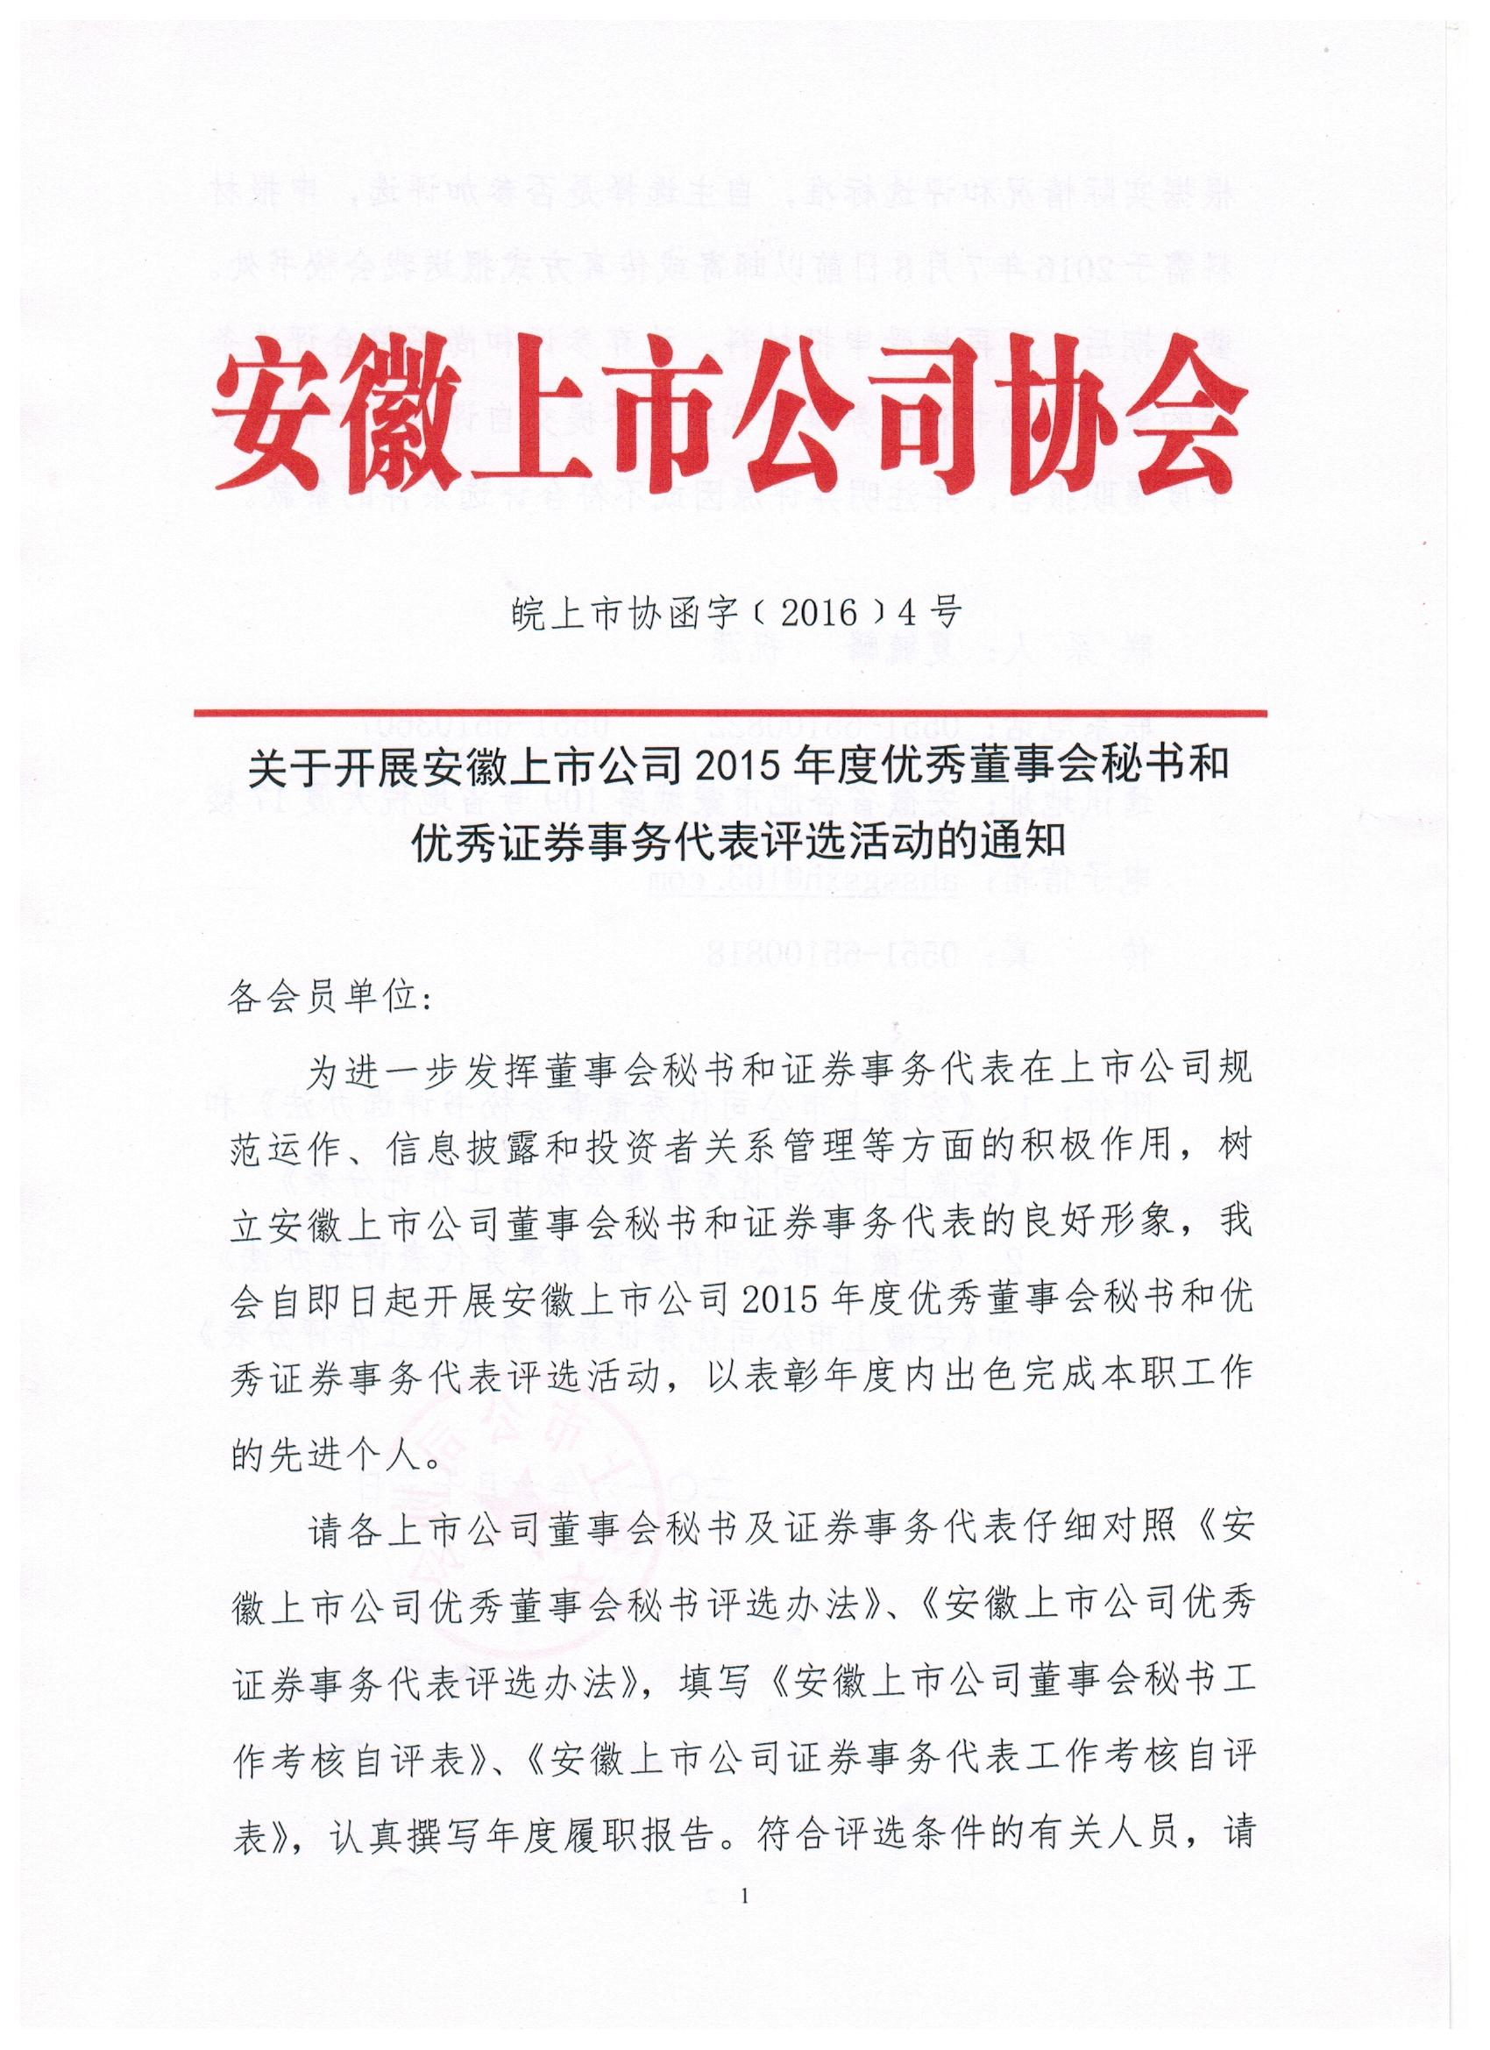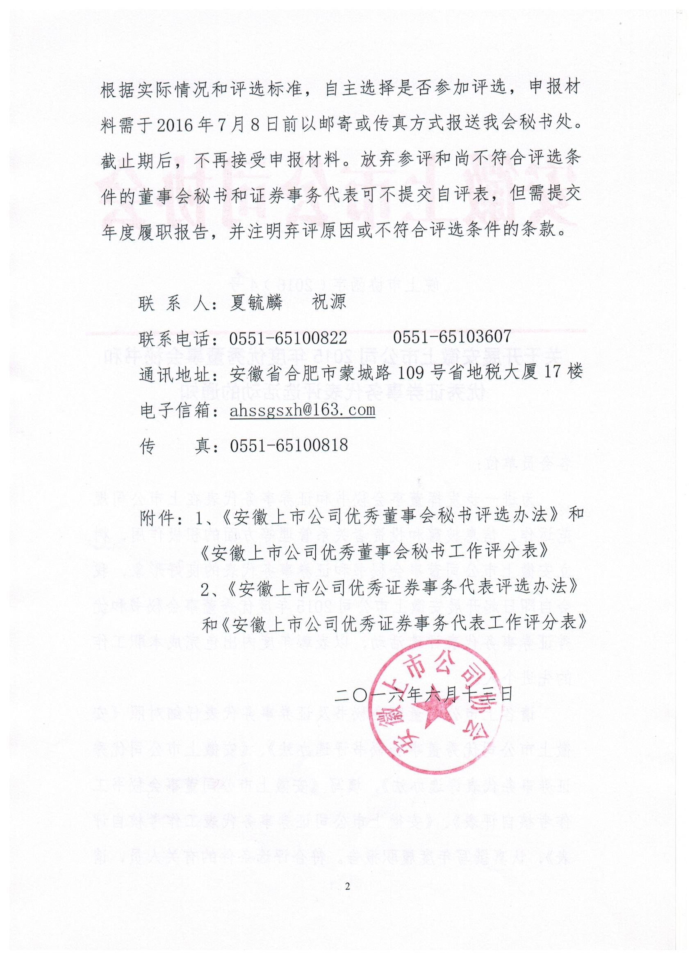

主题词：年度 评选 通知
抄送：安徽证监局
分送：会长、副会长，存档
安徽上市公司协会秘书处 2016年6月13日印发
打字：祝源 校对：夏毓麟 共印100份
附件1：
安徽上市公司优秀董事会秘书评选办法

第一条 为进一步加强上市公司董事会秘书(以下简称“董秘”)队伍建设，提高董秘综合素质和执业水平，发挥其在上市公司规范运作、信息披露、内控完善和投资者关系管理等方面的积极作用，特制订本办法。
第二条 评选活动旨在表彰和鼓励年度内出色完成工作的董秘，树立安徽辖区上市公司董秘的良好形象，扩大影响力，增强凝聚力，促进董秘执业间的经验交流。
第三条 评选活动坚持公平、公正、公开原则,每年评选一次。
第四条 参加安徽辖区上市公司优秀董秘的评选对象必须满足以下基本条件：
1、所在公司上市须满一个会计年度（迁址的上市公司为迁入后满一个会计年度）；
2、现任董秘且连续任职满两年；
3、近两年上市公司、董秘个人未被证券监管部门立案稽查；
4、近两年上市公司、董秘个人未被中国证监会或地方证监局采取行政监管措施，未受到证券交易所的相关处分；
5、近两年上市公司没有违反协会自律规则的行为。
第五条 评选标准
1、严格遵守《证券法》、《公司法》等法律法规，熟悉本行业和公司情况，具有良好的职业道德。
2、信息披露工作真正做到真实、准确、完整、及时、合法合规和公平，积极应对股价异动和市场传闻，投资者关系管理良好。
3、积极探索公司治理，认真协调好上市公司与投资者之间关系，持续推进规范运作并有突出表现。
4、在公司主业做大做强过程中发挥积极作用，为公司再融资等工作和可持续发展提出针对性的举措。
5、积极配合协会工作，支持和参与协会各类活动，为协会发展建言献策。
第六条 评选程序
（一）自评。董秘在收到协会下发的《优秀董秘评选活动通知》之后，根据自身工作情况进行自评并撰写不少于1500字的年度履职报告。履职报告的内容应包括董秘日常工作、信息披露、投资者关系管理、重大突发性事件处置以及落实监管部门和协会年度重点工作部署等方面的好举措、好经验，开展创新性工作等情况。自评及年度履职报告应按规定时间报送协会。若未按时报送，视为自动放弃评选资格。
（二）协会推荐。协会根据自评材料和自律表现，对董秘进行评定，提名优秀董秘候选人。
（三）征询、公示。协会确定优秀董秘候选名单后，向安徽证监局征询意见，是否存在不适当人选；之后,在协会网站予以公示，接受社会监督。
第七条 协会根据各方反馈意见情况最终确定评选结果，并提交安徽证监局审核备案。
第八条 对于评选出的年度优秀董秘，协会印发文件通报表彰，颁发获奖证书，将优秀董秘列入协会的专业人才库，向有关方面推荐。同时建议优秀董秘所任职公司给予相应的奖励。
第九条 评选工作于次年上半年进行，评选名额原则上不超过上一年度上市公司总数的20%。对连续五年（含五年）以上被评选为优秀董秘的，授予“董秘勋章”称号。获“董秘勋章”的董秘自下一年度开始，在担任董秘期间，除因受到处罚、处分外，自动当选为优秀董秘，而不需参与评选，且不占评选名额的指标。
第十条 评选工作由安徽上市公司协会秘书处负责具体实施。
第十一条 本办法由安徽上市公司协会负责解释。

安徽上市公司董事会秘书工作考核自评表
证券代码 公司简称 董秘姓名
考核  内容 |  | 考 核 项 目 |  |  | 分  值 | 评分 | 备注
基  本  分  60分 | 三会运作情况  15分 | 1 | 年度股东大会、临时股东大会在规定时间内召开，召开方式符合法定程序和公司章程的相关规定 |  | 3
基  本  分  60分 | 三会运作情况  15分 | 2 | 董事会的召开符合法定程序、董事会议事规则和公司章程的规定 |  | 3
基  本  分  60分 | 三会运作情况  15分 | 3 | 监事会的召开符合法定程序、监事会议事规则和公司章程的规定 |  | 3
基  本  分  60分 | 三会运作情况  15分 | 4 | 独立董事充分发挥作用 |  | 3
基  本  分  60分 | 三会运作情况  15分 | 5 | 监管部门在现场检查中未发现需要整改的情形 |  | 3
基  本  分  60分 | 信息披露情况  15分 | 6 | 在法定时间内编制和披露定期报告 |  | 5
基  本  分  60分 | 信息披露情况  15分 | 7 | 按照国家有关法律、法规和证券交易所股票上市规则规定的临时报告要求及时公告 |  | 5
基  本  分  60分 | 信息披露情况  15分 | 8 | 信息披露未出现关键错误，未出现更正公告 |  | 5
基  本  分  60分 | 投资者关系管理情况  15分 | 9 | 制订了完备的投资者关系管理制度 |  | 3
基  本  分  60分 | 投资者关系管理情况  15分 | 10 | 设立了专人负责的投资者咨询电话、传真、电子信箱，保证畅通，接待良好 |  | 4
基  本  分  60分 | 投资者关系管理情况  15分 | 11 | 在公司网站设立投资者关系管理专栏并及时更新内容 |  | 3
基  本  分  60分 | 投资者关系管理情况  15分 | 12 | 注重收集投资者、主要新闻媒体及互联网上有关公司的各类信息并及时反馈给公司决策层 |  | 2
基  本  分  60分 | 投资者关系管理情况  15分 | 13 | 适时通过召开业绩说明会、路演、制作宣传册等方式与投资者就公司的发展战略、经营状况等投资者关心的事项进行沟通 |  | 3
基  本  分  60分 | 协会工作配合情况15分 | 14 | 遵守协会有关自律规定，响应协会有关自律倡议 |  | 5
基  本  分  60分 | 协会工作配合情况15分 | 15 | 按时足额缴纳会费 |  | 5
基  本  分  60分 | 协会工作配合情况15分 | 16 | 是否积极配合协会办理投诉、信访等相关工作 |  | 3
基  本  分  60分 | 协会工作配合情况15分 | 17 | 公司董事长、总经理、董秘、财务总监、证代变动时，是否及时向协会报备 |  | 2
小计（基本分） |  |  |  |  | 60
加分事项 |  | 18 |  | 因工作业绩突出受到监管部门、协会表彰（监管部门表彰/3分;协会表彰/2分，请注明） | /
加分事项 |  | 19 |  | 在交易所信息披露或董秘考核中获A（优秀）加4分、B（良好）加2分 | /
加分事项 |  | 20 |  | 积极参加协会组织的培训、考察等各种活动（2分/次，请注明） | /
加分事项 |  | 21 |  | 积极参加协会举办的各种文体活动（参加活动/2分；取得前三名/3分，请注明） | /
加分事项 |  | 22 |  | 向会刊《安徽资本市场》和协会网站供稿（文章2分/篇，会员简讯1分/篇，请注明）
加分事项 |  | 23 |  | 本年度完成并购重组等重大资本运作（5分/次，请说明） | /
加分事项 |  | 24 |  | 本年度完成股权激励、公司债等情况（3分/次，请说明） | /
加分事项 |  | 25 |  | 及时妥善处理投资者、媒体质疑等重大突发性事项 (如有，请说明) | 3
加分事项 |  | 26 |  | 存在创新性工作表现或其他工作亮点(如有，请说明) | 3
减分事项 |  | 27 |  | 欠缴会费（未足额缴纳减3分，欠缴1年减5分，欠缴2年以上减10分） | /
减分事项 |  | 28 |  | 在交易所信息披露或董秘考核中获D（不合格）减1分 | 5
减分事项 |  | 29 |  | 受到投资者投诉、媒体质疑，且公司确实存在不规范行为的(1次减2分) | /
总计（基本分+加分-减分）

附件2：
安徽上市公司优秀证券事务代表评选办法

第一条 为进一步加强上市公司证券事务代表（以下简称“证代”）队伍建设，提高证代的业务素质和工作水平，发挥其在上市公司证券工作中的积极作用，特制订本办法。
第二条 评选活动旨在表彰有效协助董事会秘书（以下简称“董秘”）开展工作并表现出色的证代，鼓励上市公司证代争先创优，为展示安徽上市公司的良好形象做出贡献。
第三条 评选活动坚持公平、公正、公开原则，每年举行一次。
第四条 评选对象为安徽辖区上市公司证代，且必须同时满足以下条件：
1、所在公司上市满一个会计年度（迁址的公司为迁入后满一个会计年度）；
2、现任证代且连续任职满两年；
3、最近二年内上市公司（或董秘）、证代个人未受中国证监会、地方证监局及证券交易所因公司股价异动、内幕交易等引起的稽查；
4、最近二年内上市公司（或董秘）、证代个人未有被采取监管措施并被记入诚信档案的相关处分；
5、最近两年上市公司没有违反协会自律规则的行为。
第五条 评选内容
1、公司股东大会、董事会、监事会规范运作情况；
2、公司信息披露规范情况；
3、公司投资者关系管理工作情况；
4、公司组织开展防控内幕交易、投资者保护专题活动的情况；
5、公司对监管部门下发文件的执行情况和监管意见的落实情况，以及对监管工作的支持、配合情况；
6、公司对协会下发文件的执行情况及对协会工作的支持、配合情况；
7、公司为塑造企业形象在媒体所作宣传情况；
8、公司承担社会责任及发布社会责任报告情况；
9、公司向协会网站和刊物提供信息情况；
10、公司实施再融资、并购重组及股权激励等情况。
其中：1-6为考核项目，7-10为加分项目。
第六条 评选程序
1、自评。证代在收到《优秀董秘（或证代）评选活动》通知后，根据自身工作情况进行自评打分并撰写参评报告。参评报告的内容应重点反映本人履职情况和创新性工作。参评证代应按时将自评表和参评报告报送协会，若未按时报送，视为自动放弃评选资格。
2、协会初选。协会根据自评材料和自律表现，对参评证代进行初选，推荐出优秀证代候选人。
3、征询监管部门意见。协会将入围优秀证代的人选向监管部门征询意见，确认无异议后产生优秀证代候选人。
4、征求所在公司董秘意见。协会向优秀证代候选人所在公司董秘，征求其对该人选的意见。相关意见经董秘签署并加盖公司公章后反馈至协会。
5、网上公示。协会将确认后的人选在协会网站上公示，广泛听取上市公司、社会媒体、投资者等各方意见，接受社会监督。
第七条 对于评选出的年度优秀证代，协会发文进行通报表彰，颁发获奖证书，列入协会的证代人才库和向监管部门报备。协会建议优秀证代所在公司给予其相应的奖励，同时将优秀证代作为董秘人选优先予以推荐。
第八条 为充分体现优秀证代的先进性，优秀证代的评选名额原则上不超过上一年度上市公司总数的20%。
第九条 评选工作由安徽上市公司协会秘书处负责具体实施。
第十条 本办法由安徽上市公司协会负责解释。

安徽上市公司优秀证券事务代表工作评分表
证券代码 公司简称 证代姓名
考核  内容 |  | 考核项目 |  |  | 分  值 | 自评 | 备注
基本分60分 | 三会  运作情况  15分 | 1 |  | 是否在规定时间内将召开股东大会的时间、地点、所议议题、股权登记等事项于指定报刊（网站）上公告 | 3
基本分60分 | 三会  运作情况  15分 | 2 |  | 是否在规定时间内将召开董事会、监事会的通知送达与会人员 | 3
基本分60分 | 三会  运作情况  15分 | 3 |  | 是否确保所有与会人员对所议议题有充分的知情权 | 2
基本分60分 | 三会  运作情况  15分 | 4 |  | 董事会、监事会、股东大会的召开方式及会议决议是否符合法律法规和公司章程的要求 | 2
基本分60分 | 三会  运作情况  15分 | 5 |  | 关联董事、监事、股东在涉及关联交易的表决时是否实行回避，是否按规定进行披露 | 2
基本分60分 | 三会  运作情况  15分 | 6 |  | 是否按照规定做好会议记录 | 3
基本分60分 | 信息披露情况  15分 | 7 |  | 是否在法定时间内编制和披露定期报告；是否按照预先约定的时间披露定期报告 | 3
基本分60分 | 信息披露情况  15分 | 8 |  | 是否按照国家有关法律、法规和证券交易所股票上市规则规定的临时报告信息披露时限及时公告 | 3
基本分60分 | 信息披露情况  15分 | 9 |  | 公告文稿是否未出现关键文字或数字（包括电子文件）错误，是否未出现更正公告 | 3
基本分60分 | 信息披露情况  15分 | 10 |  | 公告文稿是否简洁、清晰、明了，是否不存在歧义、误导或虚假陈述，是否完整、不存在重大遗漏，是否符合法律、法规和证券交易所股票上市规则的规定 | 3
基本分60分 | 信息披露情况  15分 | 11 |  | 是否按照证监局有关重要事项报备要求，及时向证监局备案 | 3
基本分60分 | 投资者关系管理情况  15分 | 12 |  | 是否制订完备的投资者关系管理制度 | 2
基本分60分 | 投资者关系管理情况  15分 | 13 |  | 是否安排专人负责的投资者咨询电话、传真、电子信箱，保证畅通，接待良好 | 2
基本分60分 | 投资者关系管理情况  15分 | 14 |  | 是否妥善安排投资者、中介机构来访接待工作 | 3
基本分60分 | 投资者关系管理情况  15分 | 15 |  | 是否在公司网站设立投资者关系管理专栏并及时更新内容 | 3
基本分60分 | 投资者关系管理情况  15分 | 16 |  | 是否注重收集投资者、主要新闻媒体及互联网上有关公司的各类信息并及时反馈给公司决策层 | 3
基本分60分 | 投资者关系管理情况  15分 | 17 |  | 是否适时通过召开业绩说明会、路演、制作宣传册等方式与投资者就公司的发展战略、经营状况等投资者关心的事项进行沟通 | 2
基本分60分 | 工作配合情况15分 | 18 |  | 是否遵守协会有关自律规定 | 3
基本分60分 | 工作配合情况15分 | 19 |  | 是否积极配合完成协会布置的各项工作；是否积极配合协会转办“12386”的相关工作 | 3
基本分60分 | 工作配合情况15分 | 20 |  | 是否及时办理证券交易所、证监局的监管函、约见、其他询问事项 | 3
基本分60分 | 工作配合情况15分 | 21 |  | 是否在上市公司发生突发事项、重大或异常情况时及时、主动与监管部门联系 | 3
基本分60分 | 工作配合情况15分 | 22 |  | 是否积极参加证监会、证监局、交易所和上市公司协会组织的培训等活动，若无法参加是否做到事先请假 | 3
小计（累计分） |  |  |  |  | 60
加分事项 |  | 23 | 协助处理重大突发性事项(如有，请说明) |  | 2
加分事项 |  | 24 | 协助处置投资者、媒体质疑(如有，请说明) |  | 2
加分事项 |  | 25 | 存在创新性工作表现或其他工作亮点(如有，请说明) |  | 2
加分事项 |  | 26 | 公司实施再融资、资产重视、股权激励等工作情况（如有请说明） |  | 2
加分事项 |  | 27 | 公司（或董秘）、证代个人因工作业绩突出获得监管部门、协会表彰（监管部门表彰/3分;协会表彰/2分） |  | /
加分事项 |  | 28 | 在交易所关于公司信息披露或董秘考核中获A（优秀）加4分、B（良好）加2分
加分事项 |  | 29 | 公司（或董秘）、证代个人向会刊《安徽资本市场》和协会网站供稿（文章1分/篇，会员简讯0.5分/篇，请注明文稿名称，最高为3分）
加分事项 |  | 30 | 积极参加协会组织的培训、考察等各种活动（2分/次，请注明） |  | /
加分事项 |  | 31 | 积极参加协会举办的各种文体活动（参加活动/1分；取得前三名/2分）
扣分事项 |  | 32 | 由于在信息披露、投资者关系管理等方面存在不合规事项，被证券监管部门、交易所要求整改的（巡检整改除外） |  | 3分/次
扣分事项 |  | 33 | 受到投资者投诉、媒体质疑，且公司确实存在不规范行为的 |  | 3分/次
扣分事项 |  | 34 | 在交易所关于公司信息披露或董秘考核中获D（不合格） |  | 1
扣分事项 |  | 35 | 未缴纳会费 |  | 5
 | 总计（累计分+加分-扣分） |  |  |  | /

